**EJERCICIOS BBDD**

***NUESTRA BBDD / Gure datu basea***

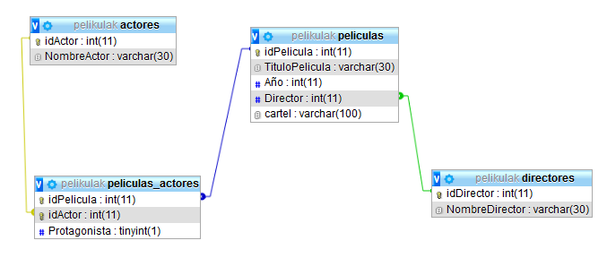

1. Aktoreen taulan, aktore berri bat sartuko duen prozedura sortu. / ***Crear un procedimiento que inserte un nuevo actor en su tabla correspondiente.***

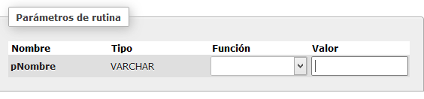

1. Zuzendarien taulan zuzendari berri bat sartuko duen prozedura programatu. / ***Crear un procedimiento que inserte un nuevo diretor en su tabla correspondiente***

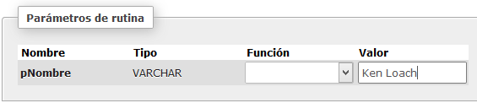

1. Pelikula bat sartuko duen prozedura sortu. Zuzendaria existitzen ez bada, ezin dela pelikula hori gorde esango du. **/ *Crear un procedimiento que añada una película nueva, el procedimiento comprobará la existencia del director, sino mostrará un mensaje diciendo que no existe ese director.***

<https://dev.mysql.com/doc/refman/5.7/en/if.html>

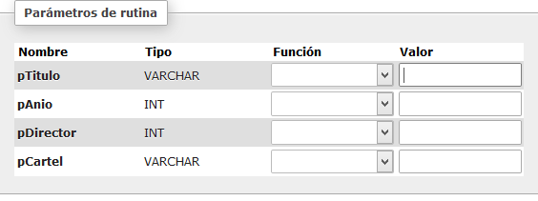

1. Pelikula batera aktore bat gehituko duen prozedura sortu. Aurreko galderan bezala, aktorea existitzen ez bada, mezu bat aterako du, baita pelikula existitzen ez bada ere. **/ *Crear procedimiento que asocie actores con sus películas. Si no existe el actor, se mostrará un mensaje, si no existe la película mostrará otro mensaje.***

